FAMILIESPEJDER
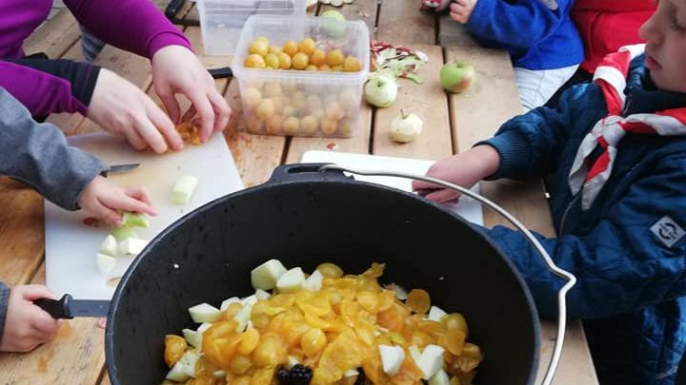
Spejder for børn i alderen 3 – 6 år, sammen med deres forældre

Vi mødes ca. hver 3. søndag kl. 10 – 12 og laver udendørs aktiviteter og bål.
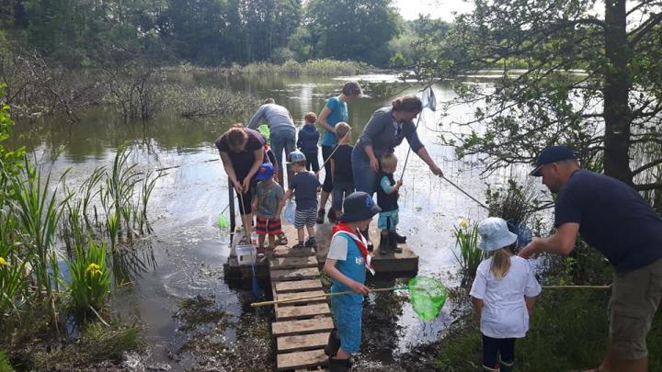
Vi slutter altid af med at lave noget spiseligt over bål.

Program for 1. halvår 2020

19. januar - Natur Check - Insekt hotel
Vi bygger Insekt Hoteller til
spejderhytten

9. februar - Natur Check - Spor i skoven

1. marts – Knob og knuder – Vi skal lave vores
egne knobreb

22. marts – Knob og knuder – Vi skal binde knob og
knuder på vores knobreb

19. april – Knob og knuder – Bygge dag

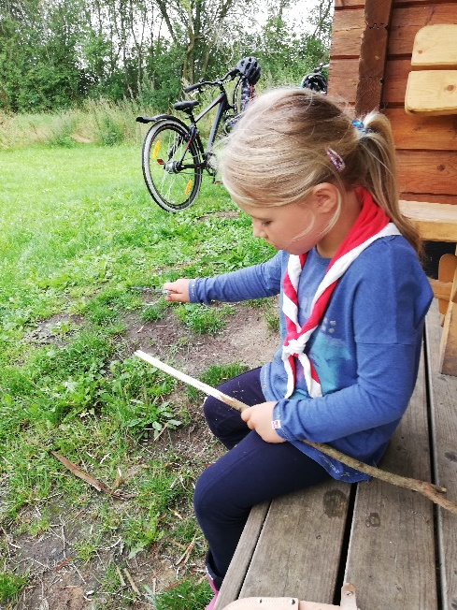
10. maj – Natur check – Dyr i søen

7. juni – Fiske tur

For mere information skriv til familiespejd@marskstig.dk eller
besøg vores hjemmeside: marskstig.dk

